**МИНОБРНАУКИ РОССИИ**

**Санкт-Петербургский государственный**

**электротехнический университет**

**«ЛЭТИ» им. В.И. Ульянова (Ленина)**

**Кафедра САПР**

отчет

**по лабораторной работе №4**

**по дисциплине «Программирование»**

Студент гр. 1302 Новиков Г.В.

Преподаватель Калмычков В. А.

Санкт-Петербург

2022

Оглавление

Цель работы 3

Формулировка задания 3

Контрольный пример 3

Математическая постановка задачи 4

Макет вывода 4

Способы реализации ввода-вывода 4

Написанные функции: 4

Разбиение программы на файлы 4

Блок-схема 4

Текст программы 7

Результат работы программы: 14

Вывод: 14

Цель работы: научиться использовать вложенные связные списки и разбивать программу на несколько файлов при написании программ разного вида.

Формулировка задания: вставить заданное число элементов после всех элементов, имеющих заданное значение.

Контрольный пример:

in1.txt:

first line line line line line line line line line line line line

second line

A line of 20 symbols

A line of 21 symbolsE

E

in2.txt:

second file

second line

A line of 20 symbols

in3.txt:

first line line line line line line line line line line line line

A line of 21 symbolsE

E

out.txt:

LIST 1

0. "first line line line"->" line line line line"->" line line line line"->" line"->NULL

-> 1. "second line"->NULL

-> 2. "A line of 20 symbols"->NULL

-> 3. "A line of 21 symbols"->"E"->NULL

-> 4. "E"->NULL

-> 5. ""->NULL

-> NULL

LIST 2

0. "second file"->NULL

-> 1. "second line"->NULL

-> 2. "A line of 20 symbols"->NULL

-> NULL

LIST 3

0. "first line line line"->" line line line line"->" line line line line"->" line"->NULL

-> 1. "A line of 21 symbols"->"E"->NULL

-> 2. "E"->NULL

-> NULL

LIST 1 \ LIST 2

0. "first line line line"->" line line line line"->" line line line line"->" line"->NULL

-> 1. "A line of 21 symbols"->"E"->NULL

-> 2. "E"->NULL

-> 3. ""->NULL

-> NULL

LIST 3 belongs LIST 1 \ LIST 2: true

Математическая постановка задачи:

Дано: списки со словами A, B, C

Найти: A\B, проверить истинность утверждения

**Макет ввода:**

Строки, содержащиеся в списках

Макет вывода:

Контрольный вывод, проверить истинность утверждения

Способы реализации ввода-вывода:

|  |  |  |
| --- | --- | --- |
|  | iostream | fstream |
| Ввод | cin | ios::in |
| Вывод | cout | ios::out |

Написанные функции:

subtract – вычитание списков

belongs – принадлежность списку.

copy – копирует список.

el_is_in -проверяет принадлежит ли элемент списку

# **Разбиение программы на файлы**

|  |  |
| --- | --- |
| 4.cpp | Основа программы |
| read.h, read.cpp | Чтение из файла или из консоли |
| out.h, out.cpp | Вывод в файл |
| functions.h, functions.cpp | Функции обработки |
| FormV.h, FormV.cpp | Вертикальный формуляр |
| V_El.h, V_El.cpp | Вертикальный элемент |
| FormG.h, FormG.cpp | Горизонтальный формуляр |
| G_El.h, G_El.cpp | Горизонтальный элемент |
| Str.h, Str.cpp | Строка |
| In1.txt, in2.txt, in3.txt | Ввод |
| out.txt | Вывод |

Блок-схема:

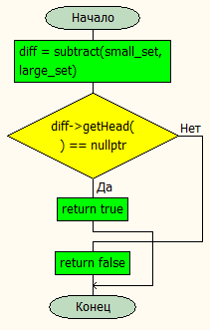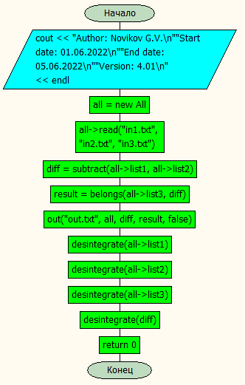Main

belongs

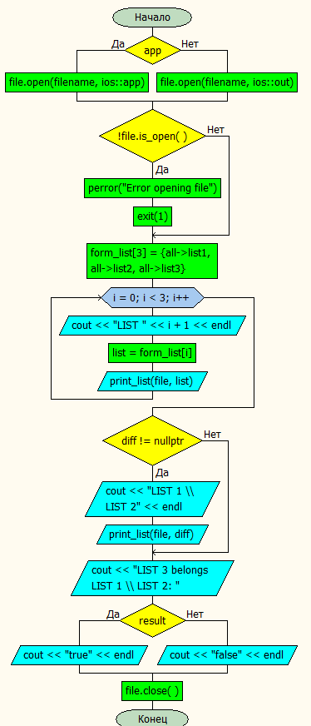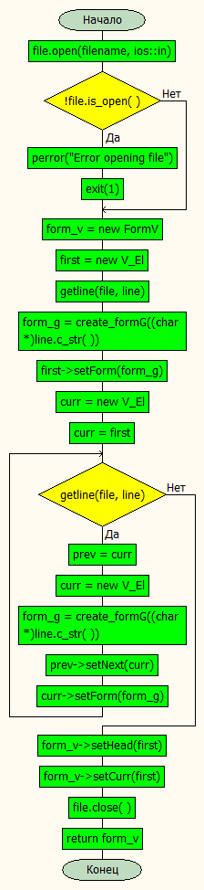

out

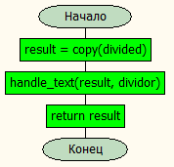

subtract

read

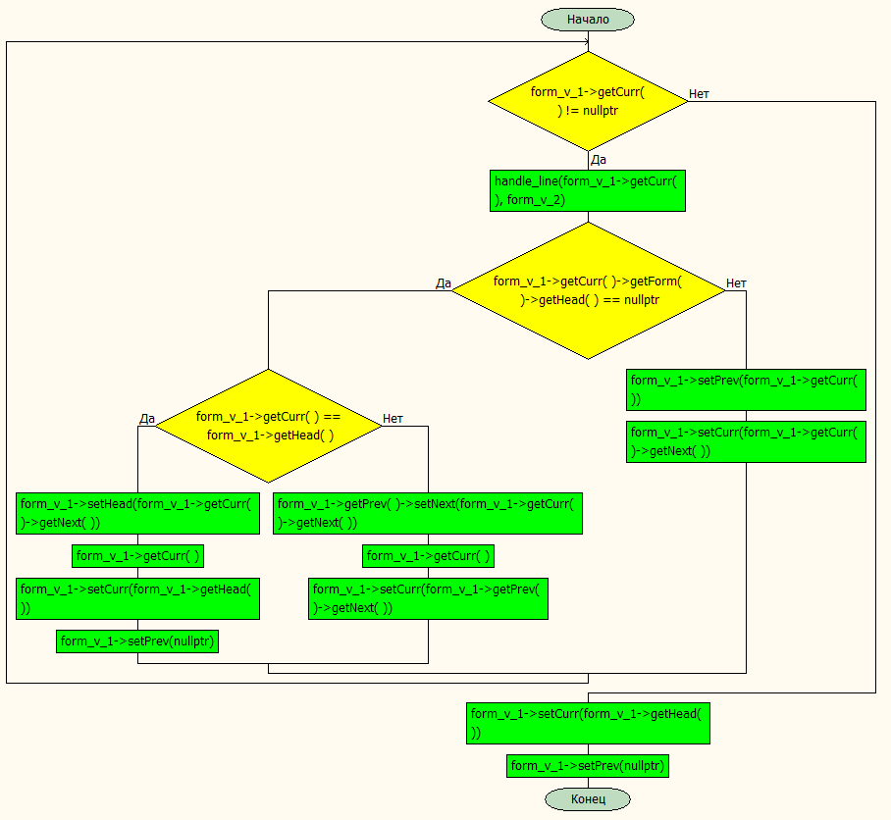

Handle_text

Текст программы:

|  |  |  |  |
| --- | --- | --- | --- |
| Main.cpp() | All.h | formG.h | formV.h |
| #include "functions.h"  int main()  {  cout << "Author: Novikov G.V.\n"  "Start date: 01.06.2022\n"  "End date: 05.06.2022\n"  "Version: 4.01\n" << endl;  All* all = new All;  all->read("in1.txt", "in2.txt", "in3.txt");  FormV* diff = subtract(all->list1, all->list2);  bool result = belongs(all->list3, diff);  out("out.txt", all, diff, result, false);  desintegrate(all->list1);  desintegrate(all->list2);  desintegrate(all->list3);  desintegrate(diff);  delete all;  return 0;  } | #pragma once  #include "FormV.h"  class All {  public:  FormV* list1 = nullptr;  FormV* list2 = nullptr;  FormV* list3 = nullptr;  void read(string filename1, string filename2, string filename3);  };  FormV* read_one(string filename);  FormG* create_formG(char* line);  G_El* create_G_El(char* line, unsigned int i);  Str* create_str(char* line, unsigned int i); | #pragma once  #include "G_El.h"  class FormG {  private:  G_El* head = nullptr;  G_El* curr = nullptr;  G_El* prev = nullptr;  public:  G_El* getHead();  void setHead(G_El* new_head);  G_El* getCurr();  void setCurr(G_El* new_curr);  G_El* getPrev();  void setPrev(G_El* new_prev);  }; | #pragma once  #include "V_El.h"  class FormV {  private:  V_El* head = nullptr;  V_El* curr = nullptr;  V_El* prev = nullptr;  public:  V_El* getHead();  void setHead(V_El* new_head);  V_El* getCurr();  void setCurr(V_El* new_curr);  V_El* getPrev();  void setPrev(V_El* new_prev);  }; |
| Functions.h | Str.h | V_El.h | G_El.h |
| #pragma once  #include "All.h"  bool belongs(FormV* small_set, FormV* large_set);  FormV* subtract(FormV* form_v_1, FormV* form_v_2);  bool el_is_in(G_El* target_el, FormV* form_v);  void out(string filename, All* all, FormV* diff, bool result, bool app);  void print_g_el(fstream& file, G_El* g_el);  void print_v_el(fstream& file, V_El* v_el, int num);  void print_list(fstream& file, FormV* list);  void desintegrate(FormV* form_v); | #pragma once  #include <iostream>  #include <fstream>  #include <string>  using namespace std;  const int MAX_SIZE = 20;  class Str {  private:  char letters[MAX_SIZE];  int len = MAX_SIZE;  public:  int getLen();  void setLen(unsigned int new_len);  char getLetter(int i);  void setLetter(int i, char new_letter);  bool equals(Str* str);  }; | #pragma once  #include "FormG.h"  class V_El{  private:  FormG* form = nullptr;  V_El* next = nullptr;  public:  FormG* getForm();  void setForm(FormG* new_form);  V_El* getNext();  void setNext(V_El* new_next);  }; | #pragma once  #include "Str.h"  class G_El {  private:  Str* str;  G_El* next = nullptr;  public:  G_El* getNext();  void setNext(G_El* new_next);  Str* getStr();  void setStr(Str* new_str);  bool equals(G_El* el);  }; |
| FormG.cpp | FormV.cpp | V_El.cpp | G_El.cpp |
| #include "FormG.h"  G_El* FormG::getHead() {  return head;  };  void FormG::setHead(G_El* new_head) {  head = new_head;  };  G_El* FormG::getCurr() {  return curr;  };  void FormG::setCurr(G_El* new_curr) {  curr = new_curr;  };  G_El* FormG::getPrev() {  return prev;  };  void FormG::setPrev(G_El* new_prev) {  prev = new_prev;  }; | #include "FormV.h"  V_El* FormV::getHead() {  return head;  };  void FormV::setHead(V_El* new_head) {  head = new_head;  };  V_El* FormV::getCurr() {  return curr;  };  void FormV::setCurr(V_El* new_curr) {  curr = new_curr;  };  V_El* FormV::getPrev() {  return prev;  };  void FormV::setPrev(V_El* new_prev) {  prev = new_prev;  }; | #include "V_El.h"  FormG* V_El::getForm() {  return form;  };  void V_El::setForm(FormG* new_form) {  form = new_form;  };  V_El* V_El::getNext() {  return next;  };  void V_El::setNext(V_El* new_next) {  next = new_next;  }; | #include "G_El.h"  G_El* G_El::getNext() {  return next;  };  void G_El::setNext(G_El* new_next) {  next = new_next;  };  Str* G_El::getStr() {  return str;  };  void G_El::setStr(Str* new_str) {  str = new_str;  };  bool G_El::equals(G_El* el) {  return getStr()->equals(el->getStr());  } |
| Out.cpp | Read.cpp | Str.cpp | functions.cpp |
| #include "functions.h"  void print_g_el(fstream& file, G_El* g_el) {  cout << '"';  file << '"';  for (int i = 0; i < g_el->getStr()->getLen(); i++) {  file << g_el->getStr()->getLetter(i);  cout << g_el->getStr()->getLetter(i);  }  cout << '"';  file << '"';  }  void print_v_el(fstream& file, V_El* v_el, int num) {  if (num != 0) {  file << "-> ";  cout << "-> ";  }  file << num << ". ";  cout << num << ". ";  G_El* first_g = v_el->getForm()->getHead();  print_g_el(file, first_g);  G_El* curr = first_g->getNext();  while (curr != NULL) {  file << "->";  cout << "->";  print_g_el(file, curr);  curr = curr->getNext();  }  file << "->NULL" << endl;  cout << "->NULL" << endl;  }  void print_list(fstream& file, FormV* list) {  V_El* first_v = list->getHead();  if (first_v == nullptr) {  file << "The list is empty" << endl << endl;  cout << "The list is empty" << endl << endl;  }  else {  int num = 0;  print_v_el(file, first_v, num);  num++;  V_El* curr = first_v->getNext();  while (curr != NULL) {  print_v_el(file, curr, num);  curr = curr->getNext();  num++;  }  file << "-> NULL" << endl << endl;  cout << "-> NULL" << endl << endl;  }  }  void out(string filename, All* all, FormV* diff, bool result, bool app = false) {  fstream file;  if (app) {  file.open(filename, ios::app);  }  else {  file.open(filename, ios::out);  }  if (!file.is_open()) {  perror("Error opening file");  exit(1);  }  FormV* form_list[3] = {all->list1, all->list2, all->list3};  for (int i = 0; i < 3; i++) {  cout << "LIST " << i + 1 << endl;  file << "LIST " << i + 1 << endl;  FormV* list = form_list[i];  print_list(file, list);  }  if (diff != nullptr) {  cout << "LIST 1 \\ LIST 2" << endl;  file << "LIST 1 \\ LIST 2" << endl;  print_list(file, diff);  }  cout << "LIST 3 belongs LIST 1 \\ LIST 2: ";  file << "LIST 3 belongs LIST 1 \\ LIST 2: ";  if (result) {  cout << "true" << endl;  file << "true" << endl;  }  else {  cout << "false" << endl;  file << "false" << endl;  }  file.close();  } | #include "All.h"  void All::read(string filename1, string filename2, string filename3) {  list1 = read_one(filename1);  list2 = read_one(filename2);  list3 = read_one(filename3);  }  FormV* read_one(string filename) {  fstream file;  file.open(filename, ios::in);  if (!file.is_open()) {  perror("Error opening file");  exit(1);  }  FormV* form_v = new FormV;  V_El* first = new V_El;  string line;  getline(file, line);  FormG* form_g = create_formG((char*)line.c_str());  first->setForm(form_g);  V_El* prev;  V_El* curr = new V_El;  curr = first;  while (getline(file, line)) {  prev = curr;  curr = new V_El;  form_g = create_formG((char*)line.c_str());  prev->setNext(curr);  curr->setForm(form_g);  }  form_v->setHead(first);  form_v->setCurr(first);  file.close();  return form_v;  }  FormG* create_formG(char* line) {  FormG* form = new FormG;  G_El* head = create_G_El(line, 0);  G_El* curr = head;  G_El* prev = new G_El;  unsigned int i = 0;  while (curr->getStr()->getLen() == MAX_SIZE) {  i += MAX_SIZE;  prev = curr;  curr = create_G_El(line, i);  if (curr->getStr()->getLen() != 0) {  prev->setNext(curr);  }  }  form->setCurr(head);  form->setHead(head);  return form;  }  G_El* create_G_El(char* line, unsigned int i) {  G_El* el = new G_El;  Str* str = create_str(line, i);  el->setStr(str);  return el;  }  Str* create_str(char* line, unsigned int i) {  Str* str = new Str;  unsigned int len = 0;  char sym = line[i];  while (sym != '\0' && len < MAX_SIZE) {  str->setLetter(len, sym);  len++;  i++;  sym = line[i];  }  if (len < MAX_SIZE) {  str->setLen(len);  }  return str;  } | #include "Str.h"  int Str::getLen() {  return len;  };  void Str::setLen(unsigned int new_len) {  if (new_len > MAX_SIZE || new_len < 0) {  throw "Invalid len";  }  len = new_len;  };  char Str::getLetter(int i) {  return letters[i];  };  void Str::setLetter(int i, char new_letter) {  if (i >= MAX_SIZE || i < 0) {  throw "Invalid index";  }  letters[i] = new_letter;  };  bool Str::equals(Str* str) {  if (getLen() != str->getLen()) return false;  for (int i = 0; i < getLen(); i++) {  if (getLetter(i) != str->getLetter(i)) return false;  }  return true;  } | #include "All.h"  Str* copy_str(Str* str) {  Str* str_copy = new Str;  for (int i = 0; i < str->getLen(); i++) {  str_copy->setLetter(i, str->getLetter(i));  }  str_copy->setLen(str->getLen());  return str_copy;  }  FormG* copy_form_g(FormG* form_g) {  G_El* g_el_copy_prev = nullptr;  FormG* form_g_copy = new FormG;  while (form_g->getCurr() != nullptr) {  G_El* g_el = form_g->getCurr();  G_El* g_el_copy = new G_El;  Str* str = g_el->getStr();  Str* str_copy = copy_str(str);  g_el_copy->setStr(str_copy);  if (g_el_copy_prev == nullptr) {  form_g_copy->setHead(g_el_copy);  }  else {  g_el_copy_prev->setNext(g_el_copy);  }  g_el_copy_prev = g_el_copy;  form_g->setPrev(form_g->getCurr());  form_g->setCurr(form_g->getCurr()->getNext());  }  form_g->setCurr(form_g->getHead());  form_g->setPrev(nullptr);  form_g_copy->setCurr(form_g_copy->getHead());  form_g_copy->setPrev(nullptr);  return form_g_copy;  }  FormV* copy(FormV* form_v) {  FormV* form_v_copy = new FormV;  V_El* v_el_copy_prev = nullptr;  while (form_v->getCurr() != nullptr) {  V_El* v_el = form_v->getCurr();  V_El* v_el_copy = new V_El;  FormG* form_g = v_el->getForm();  FormG* form_g_copy = copy_form_g(form_g);  v_el_copy->setForm(form_g_copy);  if (v_el_copy_prev == nullptr) {  form_v_copy->setHead(v_el_copy);  }  else {  v_el_copy_prev->setNext(v_el_copy);  }  v_el_copy_prev = v_el_copy;  form_v->setPrev(form_v->getCurr());  form_v->setCurr(form_v->getCurr()->getNext());  }  form_v->setCurr(form_v->getHead());  form_v->setPrev(nullptr);  form_v_copy->setCurr(form_v_copy->getHead());  form_v_copy->setPrev(nullptr);  return form_v_copy;  }  bool el_is_in(G_El* target_el, FormV* form_v) {  while (form_v->getCurr() != nullptr) {  V_El* curr_v_el = form_v->getCurr();  FormG* form_g = curr_v_el->getForm();  while (form_g->getCurr() != nullptr) {  if (target_el->equals(form_g->getCurr())) {  form_g->setCurr(form_g->getHead());  form_v->setCurr(form_v->getHead());  return true;  }  form_g->setCurr(form_g->getCurr()->getNext());  }  form_g->setCurr(form_g->getHead());  form_v->setCurr(form_v->getCurr()->getNext());  }  form_v->setCurr(form_v->getHead());  return false;  }  void handle_line(V_El* curr_v_el, FormV* form_v_2) {  FormG* form_g_1 = curr_v_el->getForm();  while (form_g_1->getCurr() != nullptr) {  if (el_is_in(form_g_1->getCurr(), form_v_2)) {  if (form_g_1->getCurr() == form_g_1->getHead()) {  form_g_1->setHead(form_g_1->getCurr()->getNext());  delete form_g_1->getCurr();  form_g_1->setCurr(form_g_1->getHead());  form_g_1->setPrev(nullptr);  }  else {  form_g_1->getPrev()->setNext(form_g_1->getCurr()->getNext());  delete form_g_1->getCurr();  form_g_1->setCurr(form_g_1->getPrev()->getNext());  }  }  else {  form_g_1->setPrev(form_g_1->getCurr());  form_g_1->setCurr(form_g_1->getCurr()->getNext());  }  }  form_g_1->setCurr(form_g_1->getHead());  form_g_1->setPrev(nullptr);  }  void handle_text(FormV* form_v_1, FormV* form_v_2) {  while (form_v_1->getCurr() != nullptr) {  handle_line(form_v_1->getCurr(), form_v_2);  if (form_v_1->getCurr()->getForm()->getHead() == nullptr) {  if (form_v_1->getCurr() == form_v_1->getHead()) {  form_v_1->setHead(form_v_1->getCurr()->getNext());  delete form_v_1->getCurr();  form_v_1->setCurr(form_v_1->getHead());  form_v_1->setPrev(nullptr);  }  else {  form_v_1->getPrev()->setNext(form_v_1->getCurr()->getNext());  delete form_v_1->getCurr();  form_v_1->setCurr(form_v_1->getPrev()->getNext());  }  }  else {  form_v_1->setPrev(form_v_1->getCurr());  form_v_1->setCurr(form_v_1->getCurr()->getNext());  }  }  form_v_1->setCurr(form_v_1->getHead());  form_v_1->setPrev(nullptr);  }  FormV* subtract(FormV* divided, FormV* dividor) {  FormV* result = copy(divided);  handle_text(result, dividor);  return result;  }    bool belongs(FormV* small_set, FormV* large_set) {  FormV* diff = subtract(small_set, large_set);  if (diff->getHead() == nullptr) {  return true;  }  return false;  }  void desintegrate(FormV* form_v) {  while (form_v->getCurr() != nullptr) {  V_El* v_el = form_v->getCurr();  FormG* form_g = v_el->getForm();  while (form_g->getCurr() != nullptr) {  delete form_g->getCurr()->getStr();  form_g->setCurr(form_g->getCurr()->getNext());  delete form_g->getPrev();  }  form_v->setCurr(form_v->getCurr()->getNext());  delete form_v->getPrev();  }  delete form_v;  } |

# Результат работы программы:

Ввод из файла:

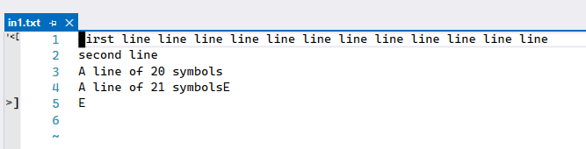

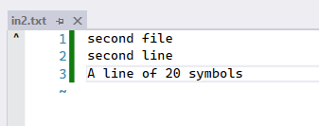

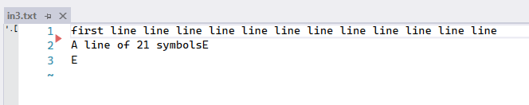

Вывод в файл:

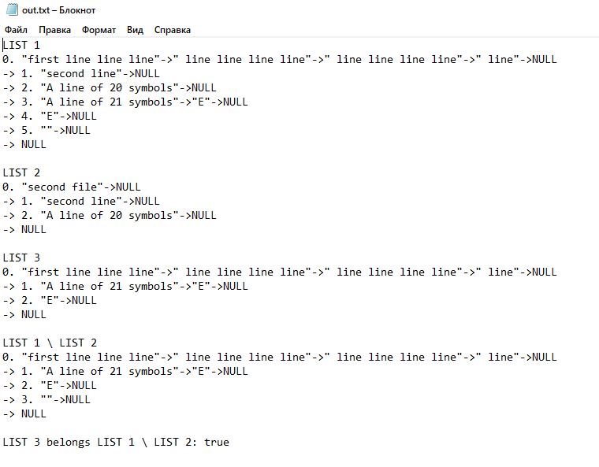

Вывод в консоль:

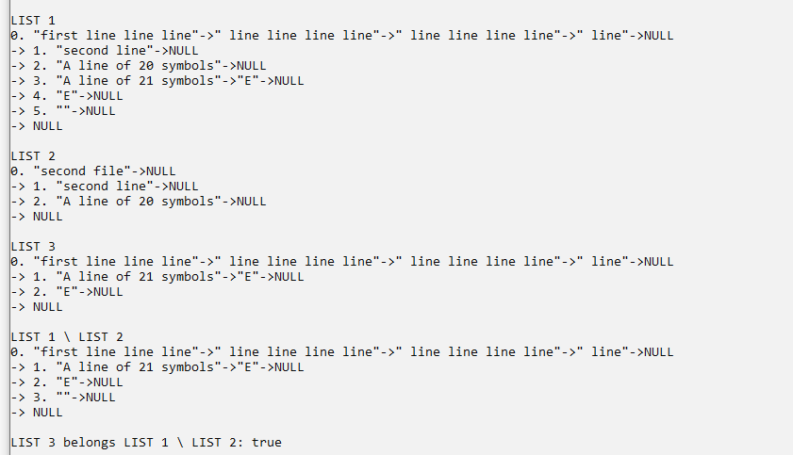

# Вывод:

Я научился работать со связными списками, разбивать программу на файлы и использовать полученные знания для решения задач.